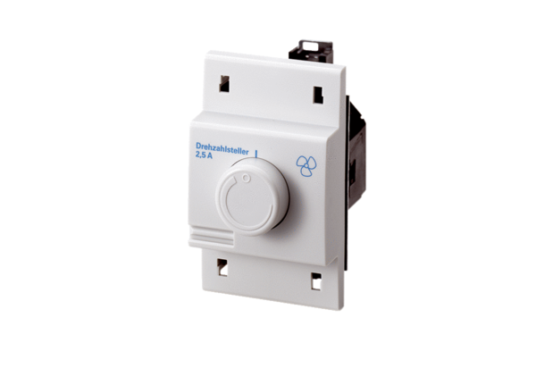Regulátor otáček, rozvod. panel STS 2,5Obsah dodávky: 1 kusSortiment: C
Typové číslo: 0157.0255Výrobce: MAICO

